注: 感谢Amsel网友指出了两处错误.现已修改.

走出非洲

拟南芥

3500万年前的非洲大陆，还存在着大片茂密的热带雨林。在这里生活着一些大型猿类，它们是现代人类和现代类人猿的共同祖先。然而，活跃的地壳运动使这里的环境发生了沧海桑田般的变化。随着印度洋板块和非洲板块的分离，地幔物质上涌。经过长时间的侵蚀，地壳开裂下陷，形成了长6000千米，宽30-100千米的东非大裂谷。与此同时，非洲东部的埃塞俄比亚和肯尼亚地区陆地上升，形成了海拔1000米-1500米的高原。高原的形成使东非地区变得干燥少雨，大片的森林变成了稀树草原。环境的改变推动了人类和类人猿的分离。在东非，那些能够行走的个体具有了生存优势，逐渐占据了统治地位，进化成了地猿和南方古猿，成为了人类的祖先。而那些生活在西非热带雨林地区的群体，则逐渐演化成今天的大型类人猿。

黑猩猩是现存动物中与人类最接近的物种，两者在约600万年以前分离。从那时起，人类踏上了漫长的进化历程。在随后大约400万年的时间里，人类的祖先仍然以猿和人的过渡形态存在。这时的猿人，仍然非常原始，但已经出现一些人类的特征。地猿（Ardipithecus ）生活在约450万年前。它们的脑容量并不比黑猩猩大，也不能完全离开小片的林地生活，却已经可以站立行走，而且不需要像现存的大型类人猿那样依靠前肢支撑，这意味着他们有着更为小巧灵活的手掌和手腕。相反的是，它们的足部变得更加固定，更适合在平地上行走。较晚出现的南方古猿（Australopithecus ）与地猿相比又更进了一步。它们的脑容量增加，可以进行有计划的活动。它们有强壮的拇指，可以握住东西。为了适应行走，它们的踝骨变得更长，腓骨变得更强壮，还演化出了特殊的趾骨和骨盆结构。

图一 地猿始祖种

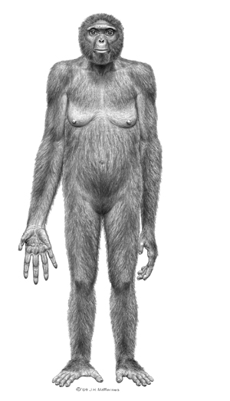

图二 南方古猿阿尔法种

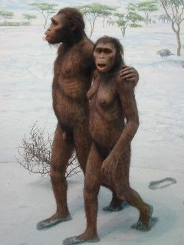

大约200万年前，人类的祖先开始由猿和人的过渡态逐渐演变成真正意义上的人类，也就是直立人（Homo erectus ）。直立人在猿人的基础上产生了很多关键性的变化：他们的脑容量大大地增加了，大约为现代人的65%-75%，是南方古猿的两倍。随着脑容量的增加，他们眼眶上的眉嵴变低，脸部变平，更加具有人类的特征。这些直立人有了更长的腿骨，足部出现了足弓，足趾变短，说明它们可以长时间的行走和奔跑，但却丧失了攀爬树木的能力。另一方面，它们的手指变得更加灵活，能够按照需要制作加工工具。

因为气候变化和食物短缺，部分直立人在此后的100万年中开始走出非洲，进入欧洲和亚洲大陆。这是人类的祖先首次大规模的迁徙，也叫做第一次走出非洲。在欧亚大陆，东至中国的黄河流域，南至印度尼西亚，西北至英国南部都存在着直立人的踪迹。根据化石出土的地点命名，部分直立人在欧洲进化成尼安德特人，在亚洲进化成北京人和爪哇人。非洲，亚洲和欧洲的直立人各自独立进化了100多万年。它们可以使用语言，方便捕猎时的协同行动。还能打磨出像石刀，石斧这样复杂的工具。在欧洲和亚洲，都有直立人使用火的痕迹。一些证据甚至表明，尼安德特人有埋葬死者的葬礼仪式，说明他们已经具备了原始的自我意识。

图三 尼安德特人
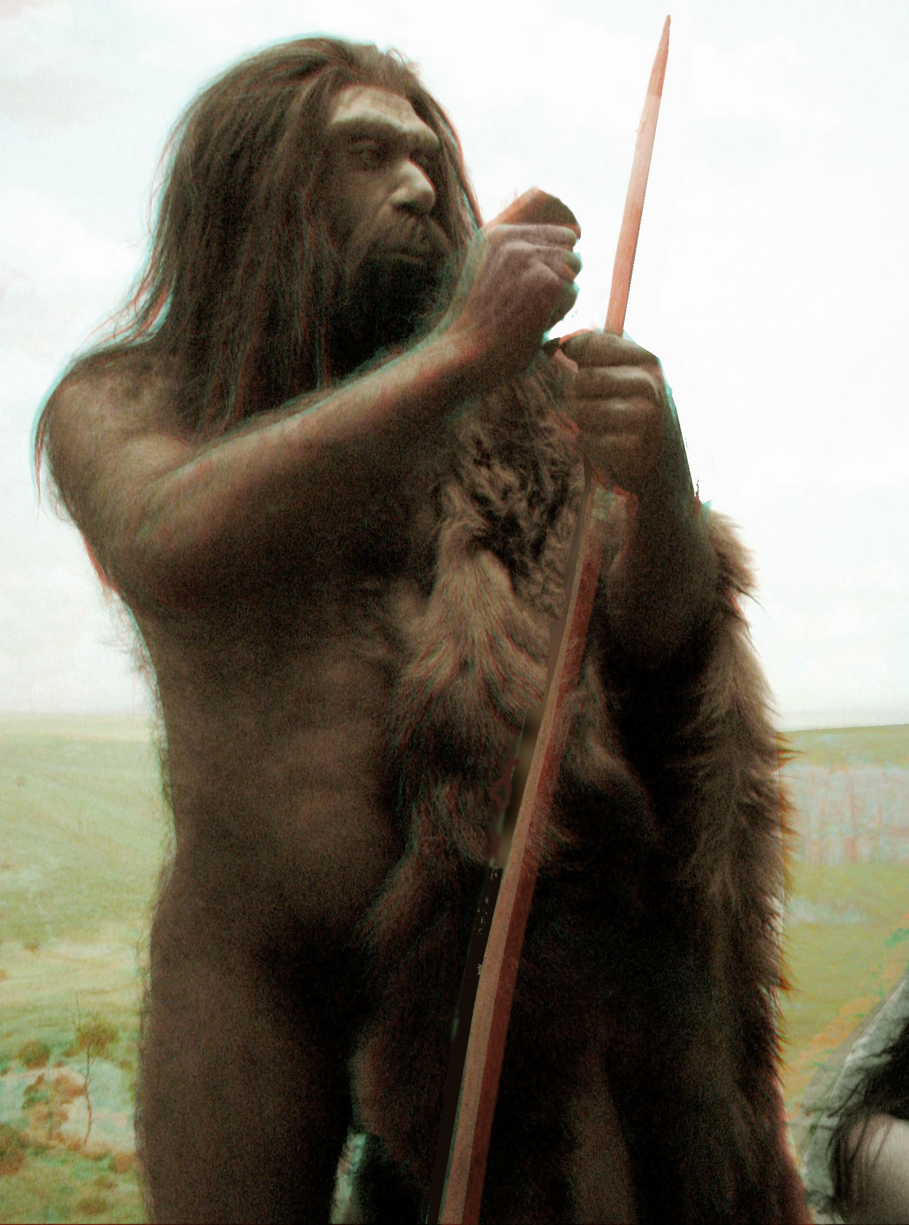

这时，一些非洲的直立人逐渐产生了关键性的进化。20万年前，解剖学意义上的现代人（Homo sapiens）出现在东非。现代人类与直立人相比，有更大的脑容量，发达的额叶和更小的牙齿。更重要的是，因为某些尚未清楚的原因，现代人产生了和直立人截然不同的行为。他们可以用复杂的符号语言进行交流，并且出现了相当规模的非亲属间的分工和合作。现代人能够制造复杂的工具，他们能够用兽皮缝制衣服，还发明了第一种有效的远程武器--弓箭，从而有了更强的竞争力和适应性。现代人类还具有了高级的意识，产生了艺术。他们是我们最直接的祖先。

大约6万年前，一小部分现代人做了一次伟大的冒险。因为某些未知的原因，他们从东非的栖息地出发，一路向北，然后穿过了因为冰河期和干旱而水位大大降低的红海，第二次走出非洲，来到了阿拉伯半岛。在近东地区，部分人类停留在富饶的两河流域繁衍生息。而余下的人则兵分两路，一路北上到了欧洲，另一路则由今天的巴基斯坦-印度一线进入东南亚。欧洲人种和亚洲人种的区别就是在这时开始产生。现代人类这一次比他们的祖先直立人走得更远，他们不仅到达了欧亚大陆，还在4万年前来到了尚与亚洲大陆相连的澳洲，在约2万年前通过海平面下降的的白令海峡到达美洲。

到达欧洲的现代人和欧洲的尼安德特人共存了大约2万年，随后尼安德特人逐步灭绝。一些科学家认为这是现代人类的屠杀导致的，而更多的科学家认为这只是因为现代人比尼安德特人能更好地适应环境。进入亚洲的现代人则完全取代了北京人、爪哇人和其他存在的直立人。大约3万年前，一部分现代人从东南亚半岛进入珠江流域并沿海迁移到长江下游地区，成为中国壮侗语民族的祖先。还有一部分在2万年前由缅甸进入云南，成为汉族、藏族和苗瑶语系种族的祖先。随着现代人类的迁徙和繁衍，很多同时代的大型的野生动物灭亡，包括真猛犸象，大型袋鼠和批毛犀。这些灭绝事件极有可能通人类的猎杀密切相关。从那时起，人类开始逐渐成为这个星球上最具生存优势的动物。

图四 人类迁徙图
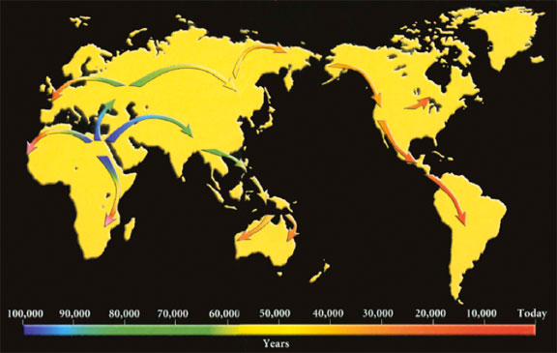

这种认为现代人类完全起源于非洲的学说被称为单地起源说，与此相对的是多地起源说。多地起源说认为，现代人类是由各地的直立人分别独立地进化而来的。一百多年来，两种学说争执不下，在相当长的一段时间，多地起源说还占了优势。这一争论的结束得益于分子生物学方法在古人类学上的应用。人类的遗传信息储存在基因组中。按照所在位置的不同，基因组可分为细胞核基因组和线粒体基因组。前者包括了绝大部分的遗传信息，后者较小，仅仅包含了一种叫做线粒体的细胞器的部分信息。在受精过程中，精子中的线粒体基本不会进入卵子，所以人类的线粒体基因只能通过母亲的卵子遗传。

基因可以通过复制传递遗传信息。大多数情况下，这种复制是忠实的，但是偶尔也会出错，从而产生变异。随着时间的推移，变异会慢慢积累起来。基因的变异是大至连续和匀速的，所以如果测出不同个体的基因序列差距和基因变异的速度，就能知道这些个体的共同祖先生活的年代。因为基因组的变异并不总是导致生物外部特征的变化，所以表型的变化往往不是匀速的。因此，如果想测定各种生物进化的年代，对于基因变异的研究比对于解剖学特征的研究更为精确。1987年科学家研究了来自世界各地人类个体的线粒体基因，发现人类的线粒体基因组都继承自14万年前的一位生活在东非女性。所以现代人类的祖先并不是那些第一次走出非洲的直立人，而是留在非洲的直立人。

随着传统的多地区起源说的证伪，一些科学家对它进行了修正。他们认为虽然现代人类起源于非洲，但是当现代人类迁移到世界各地后，和当地的直立人产生了基因交流。或者说这些现代人并没有完全取代了原住民，而是融合了他们。即使经过了这一修正，多地区起源说仍然因为化石基因提取和测序技术的发展而变得岌岌可危。

1997年，科学家成功地从1856年发现的尼安德特人化石的上臂部分提取了一段线粒体基因（379个碱基对）。此后的20年中，另外16段尼安德特人线粒体基因的片段被测序。这些尼安德特人的基因序列有两个很明显的特点：1，这些序列的近似度极高，2，它们都在现代人类基因的变异范围之外，并且如果测序的基因组片段越完整，它们和人类基因的差异就越大。也就是说，尼安德特人极有可能是和现代人分开进化的。2008年，德国科学家使用了新的测序技术，成功地对一个3万8千年前的尼安德特人线粒体的全部基因进行了测序（16565个碱基对）。他们的发现不仅支持以上的两个结论，而且比较精确的估计了尼安德特人和现代人类分离的时间：在95%的置信度下，52万-80万年。

值得一提的是，在中国，仍然有很多考古学家出于各种原因，持有与主流科学家不同的意见，认为现代中国人来自中国的直立人。其中，相当一部分科学家出于民族热情而持此观点，另一些科学家根据考古和文化的研究支持多地区起源说。与此形成鲜明对比的是，中国的分子生物学家一边倒地认为人类起源于非洲。

人类的起源还有许多未解之谜，比如现代人类和尼安德特人以及其他地区的直立人共存时到底发生了什么？即使分子生物学的证据排除了它们之间大规模基因交流的可能性，他们之间是否存在过较小的但却不应忽略的基因交流？我们为什么会出现区别于其他动物的特征？我们为什么会有非亲缘的大规模的社会分工和合作？人类的意识什么，它是怎样产生的？随着科学的发展，这些问题的谜底也在逐步被揭开。比如人类的意识，已经由最初的心理学问题，被还原成为了神经生物学问题，其中的大部分内容又已经被还原成了生物化学和分子生物学问题。未来的一天，它还将能够被化学和物理学的方法研究。这样的过程是人类智慧和理性的结晶，而与信仰无关。无论这种信仰是宗教的，政治的，还是民族的。

附 人类进化大事记
～1800万年前，大型猿类和小型猿类分离（后者演化成长臂猿）
～1400-1600万年前，人类和猩猩分离
～700万年前，人类和大猩猩分离
～600万年前，人类和黑猩猩分离
～440万年前，地猿始祖种 （Ardipithecus ramidus）
～320万年前，南方古猿阿尔法种 （Australopithecus afarensis ）
～200万-300万年前，南方古猿非洲种（Australopithecus africanus ）
～200万年前，直立人（Homo erectus ）产生
～100万-200万年前，直立人第一次走出非洲
～68-78万年前，北京直立人化石
～66万+-14万年前尼安德特人（Homo neanderthalensis ）和现代人类分离
～20万年前，现代人类（homo sapiens ）出现
～16万年前，长者智人（Homo sapiens idaltu）
～14万年前，线粒体夏娃（现代人类的所有线粒体基因都来自她）
～13万-2.7万年前，具有典型的尼安德特人特征化石（被发现的所有尼安德特人化石落在这个区间）
～6万年前，Y染色体亚当（现代人类的Y染色体基因都来自他）
～5万年前，人类由红海南端海峡进入阿拉伯半岛
～5万年前，人类由伊朗，巴基斯坦和印度进入东南亚
～4万年前，人类进入澳洲
～3万5千年前，人类进入寒冷的西伯利亚
～3万年前，人类进入中国和朝鲜半岛
～2万年前，人类通过白令海峡进入北美洲
～1万年前，人类已经到达智利
～1万年前，原始的农业在两河流域出现

